Índice

1. Declaración de un cursor 2
2. Apertura de un cursor 3
3. Extracción de los datos del cursor 4
4. Cierre de un cursor 5
5. ATRIBUTOS
%NOTFOUND Y %FOUND 6
@@FETCH_STATUS 6
%ROWCOUNT 6
%ISOPEN 6
6. Bucles FOR para cursores 7
7. SELECT, FOR, UPDATE (cursores) 8
8. Ejercicios sobre cursores 10
9. Ejercicios propuestos 16

1. DECLARACIÓN DE UN CURSOR

Para poder procesar una orden SQL, Oracle asigna un área de memoria que recibe el nombre de área de contexto. Esta área contiene informaciones necesarias para completar el procesamiento, incluyendo el número de filas procesadas por la orden, un puntero a la versión analizada de la orden y, en el caso de las consultas, el conjunto activo, que es el conjunto de filas resultado de la consulta.

Un cursor es un puntero al área de contexto. Mediante el cursor, un programa PL/SQL puede controlar el área de contexto y lo que en ella sucede a medida que se procesa la orden.

La declaración de un cursor define su nombre, y asocia el cursor con una orden SELECT. La sintaxis es:

CURSOR nombre_cursor IS orden_SELECT;

Hay que tener en cuenta que el nombre del cursor es un identificador PL/SQL, y ha de ser declarado antes de poder hacer referencia a él. Podemos usar cualquier orden SELECT incluyendo uniones (joins) y órdenes con las cláusulas UNION o MINUS.

Por ejemplo:
DECLARE
Mi_Cursor
IS
SELECT num_emp, nombre, puesto, salario
FROM empleados
WHERE num_dept = 'informatica'
Este comando es meramente declarativo, simplemente especifica las filas y columnas que se van a recuperar. La consulta se ejecuta cuando se abre o se activa el cursor. La cláusula [ORDER BY] es opcional y especifica una ordenación para las filas del cursor; si no se especifica, la ordenación de las filas es definida el gestor de SGBD.

2. APERTURA DEL CURSOR

La sintaxis para abrir un cursor es:

OPEN nombre_cursor;

Al abrir un cursor suceden tres cosas:

1.- Se examinan los valores de las variables aceptadas

2.- Se determina el conjunto activo, basándose en los valores de dichas
variables

3.- Se hace apuntar el puntero del conjunto activo a la primera fila

El conjunto activo, es decir, el conjunto de filas que satisfacen los criterios de la consulta se determina en el momento de abrir un cursor. La cláusula WHERE se evalúa para la tabla o tablas referenciadas en la cláusula FROM de la consulta, y todas las filas para las cuales se evalúe la condición como TRUE son añadidas al conjunto activo. También se establece un puntero al conjunto activo en el momento de abrir el cursor. Este puntero indica cuál es la siguiente fila que el cursor extraerá.
El puntero se posiciona delante de la primera fila de datos (registro actual), esta sentencia no recupera ninguna fila.

Se puede abrir un cursor que ya esté abierto. PL/SQL ejecutará implícitamente una orden CLOSE antes de reabrir el cursor con la segunda orden OPEN. También puede haber más de un cursor abierto al mismo tiempo.

3. EXTRACCIÓN DE LOS DATOS DEL CURSOR (LEER)

La cláusula INTO de la consulta es parte de la orden FETCH. Dicha orden tiene dos formas posibles:

FETCH nombre_cursor INTO lista_variables;

FETCH nombre_cursor INTO registro_PL/SQL;

Nombre_cursor.- Identifica a un cursor abierto y ya declarado

Lista_variables.- Es una lista de variables PL/SQL previamente declaradas y separadas por comas

Registro_PL/SQL.- Es un registro PL/SQL previamente declarado

En ambos casos la variable o variables de la cláusula INTO deben ser compatibles en cuanto a tipo con la lista de selección de la consulta. Después de cada FETCH, se incrementa el puntero activo, para que apunte a la siguiente fila. De esta forma, cada FETCH devolverá filas sucesivas del conjunto activo, hasta que se devuelve el conjunto completo.

4. CIERRE DEL CURSOR

Cuando se ha terminado de extraer el conjunto activo, debe cerrarse el cursor. Esta acción informa a PL/SQL de que el programa ha terminada de utilizar el cursor, y de que se pueden liberar los recursos con él asociados. Estos recursos incluyen las áreas de almacenamiento empleadas para contener el conjunto activo, así como cualquier espacio temporal utilizado en la determinación de dicho conjunto. La sintaxis para el cierre del cursor es:

CLOSE nombre_cursor;

Si intentamos cerrar un cursor que ya está cerrado nos daría un error ORA-1001.

5. ATRIBUTOS: NO_DATA_FOUND, %NOTFOUND %ISOPEN, @@FETCH_STATUS

La excepción NO_DATA_FOUND se produce sólo en las órdenes SELECT..INTO, cuando la cláusula WHERE de la consulta no se corresponde con ninguna fila. En el caso de los cursores explícitos, por el contrario, cuando la cláusula WHERE no se corresponde con ninguna fila, lo que sucede es que el atributo %NOTFOUND toma el valor TRUE. Si la cláusula WHERE de una orden UPDATE o DELETE no se corresponde con ninguna fila, el atributo SQL %NOTFOUND toma el valor TRUE, en lugar de producirse la excepción NO_DATA_FOUND.

Debido a esta circunstancia DEBE UTILIZARSE EN todos los bucles de extracción %NOTFOUND o %FOUND para determinar la condición de salida del bucle, en lugar de la excepción NO_DATA_FOUND.

%ISOPEN Este atributo toma el valor verdadero (TRUE) cuando un cursor se encuentra abierto. De otra manera, retorna FALSO.
%ROWCOUNT Cuando un cursor se abre este atributo se inicializar en 0 (cero). En adelante, cada vez que se recuperen filas exitosamente con un FETCH, este valor se irá incrementando en uno. Cuando se utiliza con cursores implícitos, este atributo devuelve el total de filas afectadas por una instrucción del tipo INSERT, UPDATE o DELETE.

EJEMPLOS

. Salir del bucle loop con exit EXIT WHEN nombre_cursor%NOTFOUND;

. seguir en el bucle while, mientras la lectura fetch sea buena

While @@FETCH_STATUS = 0

Ejemplo 1.- Abrir un cursor y recorrerlo

DECLARE
CURSOR Employee_Cursor IS
SELECT Last_Name, First_Name
FROM EMPLOYEE
WHERE Last_Name like 'B%';
Apellido employee.last_name%type;
Nombre employee.first_name%type;
begin
OPEN Employee_Cursor;

fetch Employee_Cursor into apellido, nombre;
while Employee_Cursor%found loop
– Visualizar datos y/o procesarlos
fetch Employee_Cursor into apellido, nombre;
end loop;
CLOSE Employee_Cursor;
end;
/

Ejemplo 2.- utilización del %FOUND %ROWCOUNT

begin
update employee
set commission=commission*1.10
where department_id in(select department_id
from department where name='SALES');
if SQL%FOUND then
dbms_output.put_line('se incremente 10% a'||to_char(SQL%ROWCOUNT));
end if;
end;
/

Ejemplo 3.- Abrir un cursor e imprimir su contenido

DECLARE
CURSOR Employee_Cursor IS
SELECT Last_Name, First_Name
FROM EMPLOYEE
WHERE Last_Name like 'B%';
Apellido employee.last_name%type;
Nombre employee.first_name%type;
begin
OPEN Employee_Cursor;
fetch Employee_Cursor into apellido, nombre;
while Employee_Cursor%found loop
dbms_output.put_line(apellido||' '||nombre);
fetch Employee_Cursor into apellido, nombre;
end loop;
CLOSE Employee_Cursor;
end;
/

6. BUCLES FOR PARA CURSORES

Hay una manera de manejar cursores sin tener que realizar los pasos de declaración, apertura, mover y cierre de un cursor. Esto se consigue mediante la utilización de bucles FOR. Ejemplo:

DECLARE
CURSOR employee_cursor IS
SELECT Last_Name, First_Name
FROM EMPLOYEE
WHERE Last_Name like 'B%';

begin
--se realiza el open implícito--
for VAR in employee_cursor loop
--el fetch lo hace de forma implícita--
dbms_output.put_line(var.last_name||' '||var.first_name);
--ahora chequea si hay datos de forma implícita--

end loop;
--cierra de forma implícita el cursor--

end;
/

**No se ha declarado la variable VAR, pero el propio compilador la declara al analizar el bucle FOR. Esta variable es de tipo cursor, es decir tiene todos los campos del cursor. Para visualizar un campo hemos de poner el nombre de la variable.nombre del campo
Es una forma más sencilla y clara para el uso de los cursores.

7. SELECT… FOR UPDATE ( CURSORES)

Si hay varias sesiones en una Base de Datos, existe la posibilidad de que las filas de una tabla en particular se actualizan después de haber abierto un cursor. De modo que usted ve los datos actualizados sólo cuando vuelve a abrir el cursor. Por lo tanto, es mejor bloquear las filas antes de actualizarlas o eliminarlas. Es posible bloquear las filas con la cláusula FOR UPDATE en la consulta del cursor.

La cláusula FOR UPDATE es parte de una orden SELECT. Es la última cláusula de la orden, después de la cláusula ORDER BY (si es que existe), su sintaxis es:

SELECT… FROM… FOR UPDATE [OF referencia_columna] [NOWAIT]

La sentencia SELECT… FOR UPDATE identifica las filas que se van a actualizar o eliminar y, a continuación, bloquea cada fila. Esto es útil cuando se desea realizar una actualización en los valores existentes en una fila. En ese caso, se debe asegurar de que la fila no sea cambiada por otra sesión antes de la actualización.

Ejemplo

DECLARE
CURSOR c_emp_cursor IS
SELECT employee_id, last_name, salary
FROM employee
WHERE department_id =20
FOR UPDATE OF salary;

WHERE CURRENT OF cursor

•Usar cursores para actualizar o eliminar la fila actual.
•Incluir la cláusula FOR UPDATE en la consulta de cursor para primero bloquear la fila.
•Utilice la cláusula WHERE CURRENT OF para hacer referencia a la fila actual de un cursor explícito.

La cláusula WHERE CURRENT OF se utiliza en conjunto con la cláusula FOR UPDATE para referirse a la fila actual de un cursor explícito. La cláusula WHERE CURRENT OF se utiliza en las sentencias UPDATE o DELETE; primero es necesario especificar la cláusula FOR UPDATE en la declaración del cursor. Se puede utilizar la combinación de actualización y supresión de la fila actual de la tabla de Base de Datos correspondiente. Esto le permite aplicar las actualizaciones y eliminar la fila en cuestión, sin la necesidad de hacer referencia explícita al ID de la misma.

Sintaxis:

UPDATE table_name
SET column_name = ...
WHERE CURRENT OF cursor_name;

DELETE FROM table_name
WHERE CURRENT OF cursor_name;

Ejemplo completo

DECLARE
CURSOR c_emp IS
SELECT salary
FROM employee
WHERE last_name like 'B%';

salario employee.salary%type;
BEGIN
OPEN c_emp;
FETCH c_emp INTO salario;
while c_emp%found loop
UPDATE employee
SET salary = salario*1.1;
FETCH c_emp INTO salario;
end loop;
CLOSE c_emp;
END;
/

Comprobamos que está mal porque como no hemos bloqueado ninguna fila todas se actualizan al mismo valor
Así si hacemos:

Select salary From employee;

Obtenemos la siguiente salida

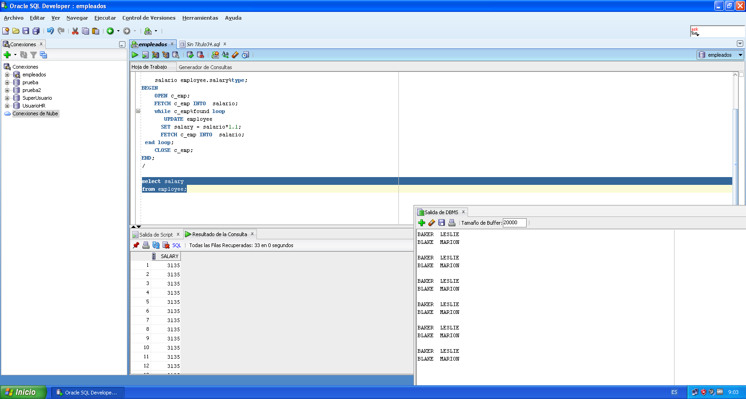

En la que todos los salarios son iguales. Sin embargo si hacemos este otro cursor

DECLARE
CURSOR c_emp IS
SELECT salary
FROM employee
WHERE last_name like 'B%'
FOR UPDATE;

salario employee.salary%type;
BEGIN
OPEN c_emp;
FETCH c_emp INTO salario;
while c_emp%found loop
UPDATE employee
SET salary = salario*1.1
WHERE CURRENT OF c_emp;
FETCH c_emp INTO salario;
end loop;
CLOSE c_emp;
END;
/
Si ejecutamos la sentencia

SELECT salary FROM employee WHERE last_name like 'B%';

Obtenemos como salida:

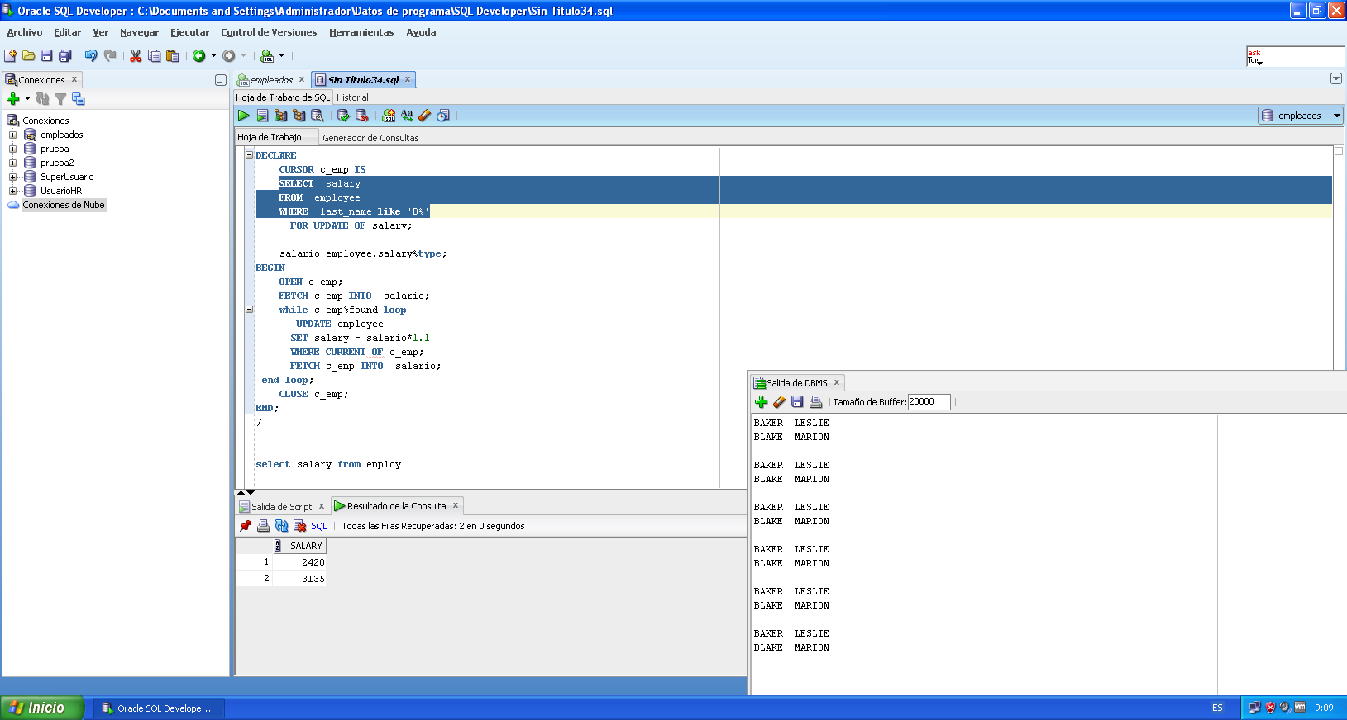

Que es a los dos que ha cambiado

Y si hicieramos:

SELECT salary FROM employee;

Comprobamos ahora que no todos son iguales, sino que cada uno tiene su salario salvo los dos cambios.

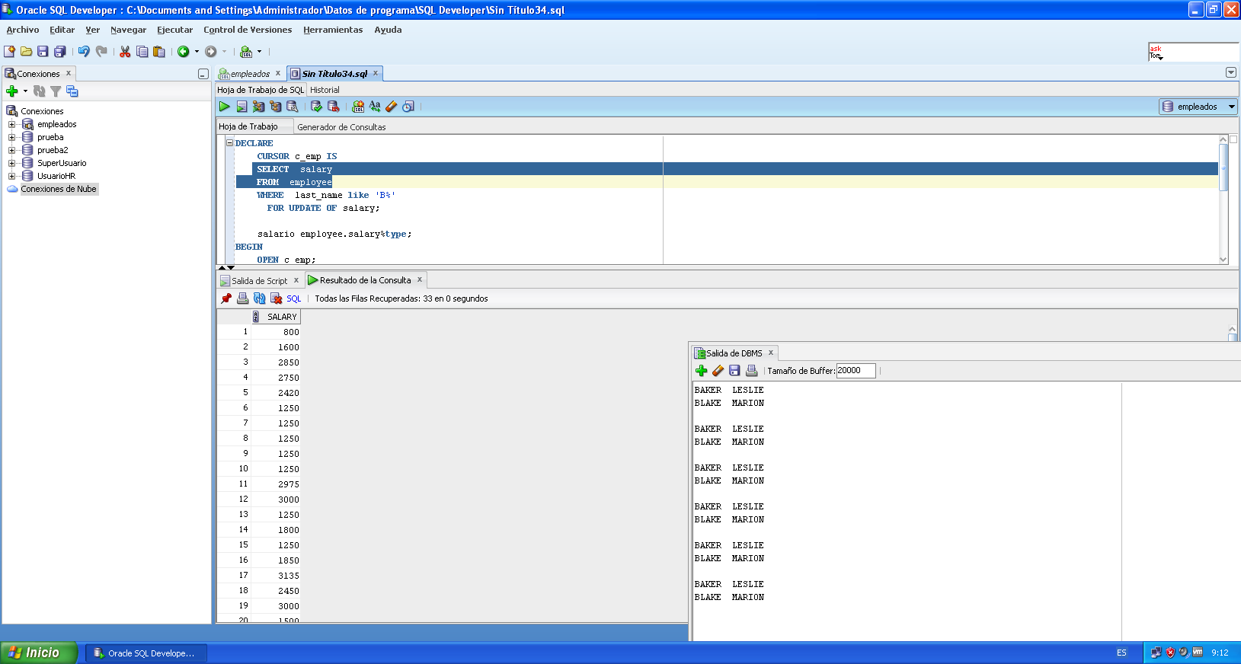

Si la consulta del cursor hace referencia a múltiples tables, se deberá usar FOR UPDATE OF nombreColumna, con lo que únicamente se bloquearán las filas correspondientes de la tabla que tenga la columna especificada.

CURSOR nombreCursor IS SELECT ... FROM… FOR UPDATE [OF nombreColumna]

En el ejemplo anterior, si quisiéramos crear un cursor para acceder a campos de dos tablas y modificar algún campo tendremos que utilizar FOR UPDATE OF nombreCampo .
En el ejemplo siguiente se trata de modificar el salario y el código de función:

set serveroutput on
DECLARE
CURSOR c_emp IS
SELECT E.*,d.name
FROM employee E,department d
WHERE e.department_id=d.department_id and last_name like 'B%'
FOR UPDATE of salary,job_id;
var c_emp%rowtype;

BEGIN
OPEN c_emp;
FETCH c_emp INTO var;
while c_emp%found loop
dbms_output.put_line('anterior: '||var.salary||' '||var.name||' '||var.job_id);
UPDATE employee
SET salary = var.salary*1.1, job_id=667
WHERE CURRENT OF c_emp;
dbms_output.put_line('actualizado');
FETCH c_emp INTO var;

end loop;
CLOSE c_emp;
END;
/

8. EJERCICIOS SOBRE CURSORES, BASADOS EN LAS TABLAS

TABLA: EMPLOYEE

Name | Null? | Type
EMPLOYEE_ID | NOT NULL | NUMBER(4)
LAST_NAME |  | VARCHAR2(15)
FIRST_NAME |  | VARCHAR2(15)
MIDDLE_INITIAL |  | VARCHAR2(1)
JOB_ID |  | NUMBER(3)
MANAGER_ID |  | NUMBER(4)
HIRE_DATE |  | DATE
SALARY |  | NUMBER(7,2)
COMMISSION |  | NUMBER(7,2)
DEPARTMENT_ID |  | NUMBER(2)

TABLA: DEPTARTMENT

Name | Null? | Type
DEPARTMENT_ID | NOT NULL | NUMBER(2)
NAME |  | VARCHAR2(14)
LOCATION_ID |  | NUMBER(3)

Ejercicio número: 1

Realizar un programa que calcule el presupuesto del departamento para el año próximo, esto quedará almacenado en la tabla DEPARTMENT en la columna PRESUP. Hay que tener en cuenta las siguientes subidas de sueldo:

671 + 20%
669 + 15%

Los demás empleados que no estén en ninguna de las categorías anteriores se les subirá el sueldo un 10%.

LO PRIMERO CON ALTER TABLE CREAMOS EN LA TABLA DEPARTMENT EL CAMPO PRESUP

Ejercicio número: 2

Programa que actualice el campo TOTAL_SALARIO y el campo MEDIA_SALARIOS de la tabla DEPTARTMENT, siendo el total la suma del salario de todos los empleados, igualmente con la media.

1.- Crear un cursor C1, que devuelva todos los departamentos
2.- Crear un cursor C2, que devuelva el salario y el código de todos los
empleados de su departamento

LO PRIMERO CON ALTER TABLE CREAMOS EN LA TABLA DEPARTMENT LOS CAMPOS STOTAL Y MTOTAL

Ejercicio número: 3

Programa que inserte en la tabla NOTAS cuatro filas para cada alumno matriculado, estas filas corresponderán a las tres convocatorias ordinarias y la última para la convocatoria extraordinaria de junio. Antes de insertar se comprobará que no están ya creadas. Las filas deberán inicializarse a nulo.

10.- EJERCICIOS PROPUESTOS

1º.- Realizar un bloque pl/sql que permita visualizar el apellido y la fecha de alta de todos los empleados de la tabla employee ordenados por apellido.

2º.- Realizar un bloque pl/sql que permita visualizar el nombre de cada departamento y el número de empleados que tiene.

3º.- Realizar un bloque pl/sql que reciba una cadena por teclado y visualice el apellido y el número de empleado de todos los empleados cuyo apellido coincida con la cadena especificada. Al finalizar visualizar el número de empleados mostrados.

4º.- Realizar un bloque pl/sql que visualice el apellido y el salario de los cinco empleados que tienen el salario más alto.

5º.- codifica un bloque pl/sql que visualice los dos empleados que ganan menos en cada tipo de trabajo.

6º.- Escribir un bloque pl/sql que muestre en formato similar a las rupturas de control los siguientes datos:
Para cada empleado: apellido y salario.
Para cada departamento: número de empleados y suma de salarios del departamento.
Al final del listado: número total de empleados y suma de todos los salarios.

7º.- Codificar un bloque pl/sql que permita actualizar la comisión de los empleados con arreglo a las siguientes premisas:
A los empleados cuyo salario esté entre 0 y 1000 la comisión será de 200.
A los empleados cuyo salario esté entre 1001 y 2500 la comisión será 300.
A los empleados cuyo salario sea mayor que 2500 la comisión será 400.

8º.- realizar un bloque pl/sql que permita actualizar el límite de crédito de los clientes con los siguientes criterios:
Entre 0 y 1 pedidos limite de crédito = 0.
Entre 2 y 5 pedidos limite de crédito= 15% gastos.
6 o más pedidos limite de crédito = 20% gastos.

9º.- Realizar un bloque Pl/Sql que permita borrar todos los clientes de la tabla customer que no tengan dependencias y visualice por pantalla el codigo del cliente y el nombre de los clientes borrados.

10º.- Realizar un bloque Pl/Sql que visualice el codigo y el nombre de los clientes así como elcodigo del pedido y su valor de todos los pedidos que ha realizado cada cliente con un valor total inferior a 600 euros.

